AREA O ASIGNATURA |  | FÍSICA
GRADO: | 11 | GRUPO: | A-Alfa | SEMANAS: |  |  | MES: | Enero-febrero-marzo
ENCUENTRO N° |  | 1-2-3-4-5-6-7-8-9-10-11-12-13-14-15-16-17-18-19-20-21-22
1. COMPETENCIA: EXPLICACIÓN DE FENOMENOS |  |  |  |  | 2. COMPONENTE: ENTORNO FISICO
3. APRENDIZAJE |  |  |  |  | 4. CONTENIDO
Identificar los efectos generados por los fluidos en reposo y en movimiento (10 DBA 2). |  |  |  |  | HIDROSTÁTICA, HIDRODINAMICA,  -Presión hecha por el peso de un fluido y principio de Arquímedes.  -Principio de Pascal y Máquinas hidráulicas.  -Ecuación de continuidad y de Bernoulli.

5. EVIDENCIAS A DESARROLLAR.
a). En uno o más contextos establece diferencia entre fluidos en reposo y en movimiento.
b). Aplica los principios de Pascal y Arquímedes.
c). Explica el comportamiento de fluidos en movimiento.

6. ACTIVIDADES DE DESARROLLO: PROCEDIMENTAL (COMO VA A EJECUTAR LAS FUNCIONES COGNITIVAS):
Se recibirá a los estudiantes en un ambiente fraterno y se orientará sobre todos los recursos y talento humano que está a su disposición para lograr un mejor desarrollo personal, social y académico.
Para lograr su adaptación al nuevo año se realizarán las siguientes actividades:
- Bienvenida y plan de ambientación (30 de enero al 31 de enero).
- Distribución y orden de sus útiles escolares, portada, plan de área, metas y compromisos, justificación y argumento del test diagnóstico.
- Metas y propósitos (03 febrero al 07 febrero).
- Test diagnostico (03 y 07 febrero), se iniciará con una prueba diagnostico con el fin de evaluar e identificar fortalezas, debilidades y metodología de algunas temáticas bases y compuestas. También se tendrá como parte del contenido desarrollado en los cuadernos y de su presentación como tal, es decir todo estudiante debe tener lo anterior mencionado en su cuaderno para poder tener una buena nota a la hora de revisión.

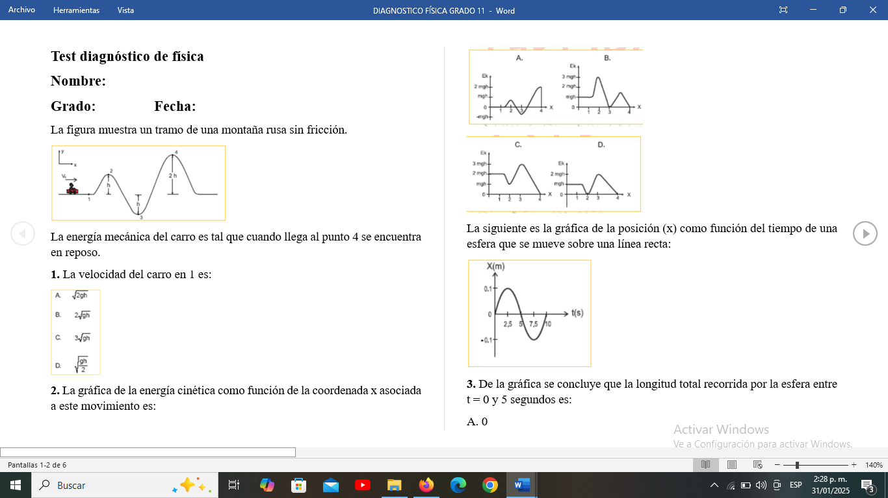

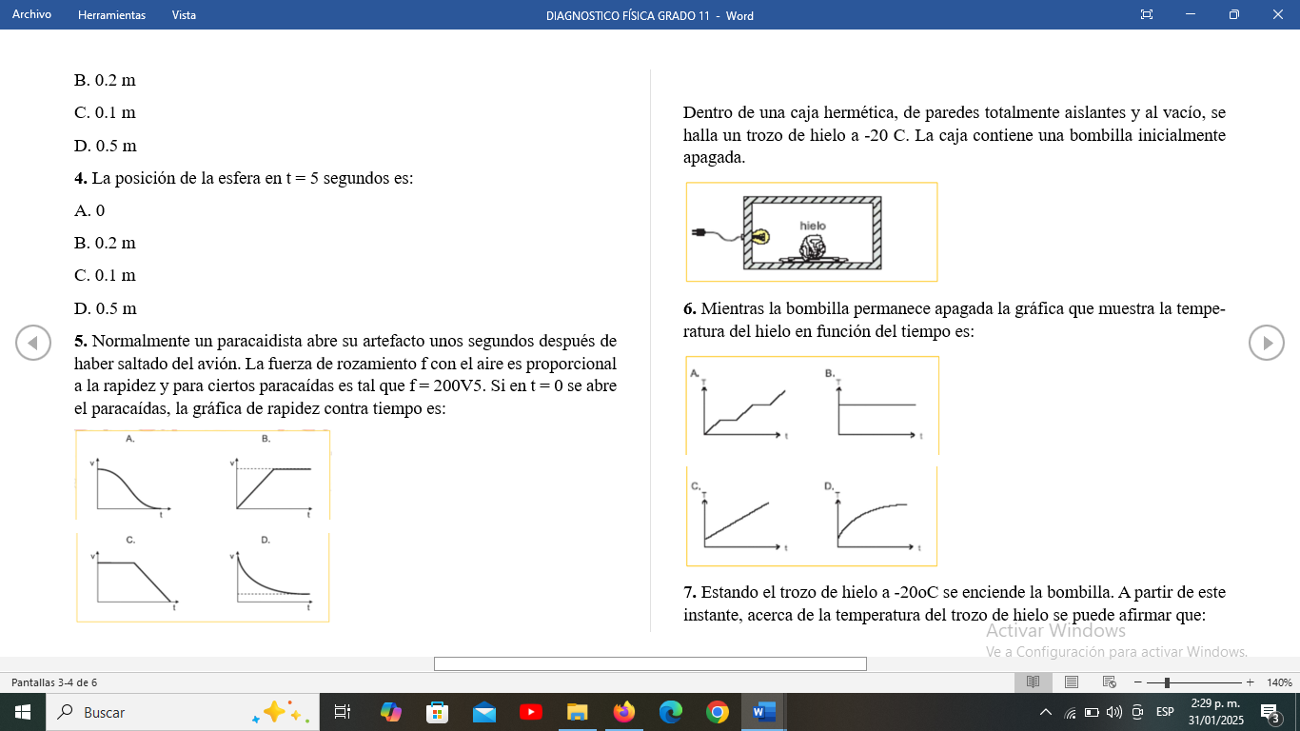

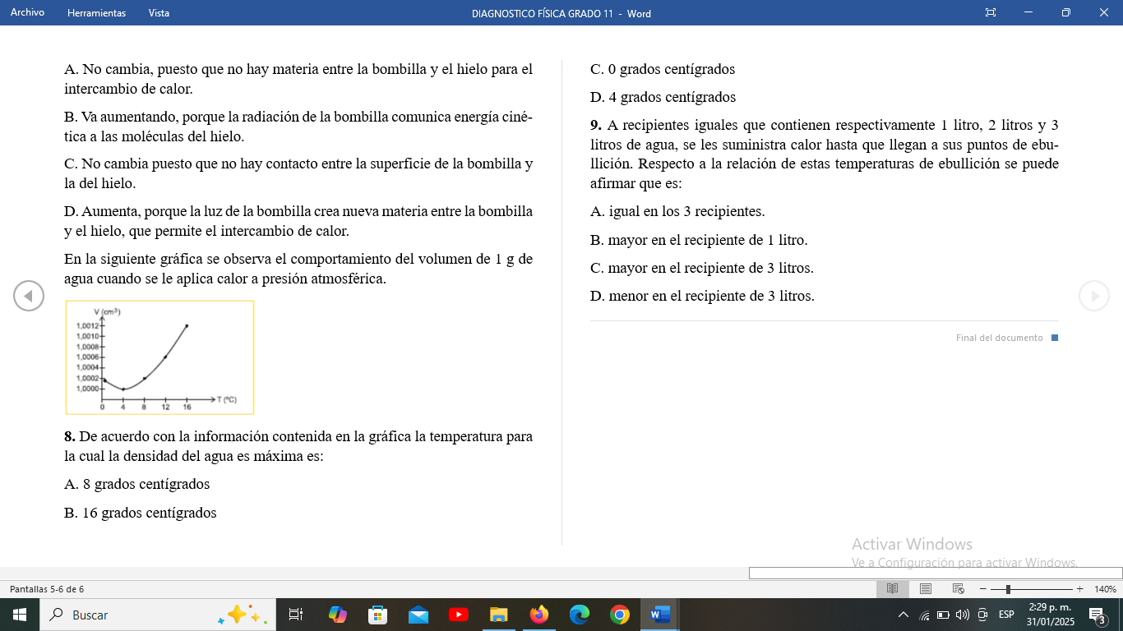

*Con un cordial y calurosa bienvenida se les dará el inicio de la jornada escolar a este grado once, el cual deberá asumir y confrontar de la mejor manera todos los retos que se les viene este año, se les recordará de forma oportuna que su rendimiento dependerá de su actitud, también se darán instrucciones de los útiles escolares y reglas de clase.

*Por medio del siguiente video tutorial se hará una introducción a las principales ramas de hidráulica, para que ellos empiecen a conjeturar y a tener una idea más clara de todos estos fenómenos que ya han presenciado, pero de forma concurrente sin ningún tipo de argumentación física (https://www.youtube.com/watch?v=6zjCMmzik6).

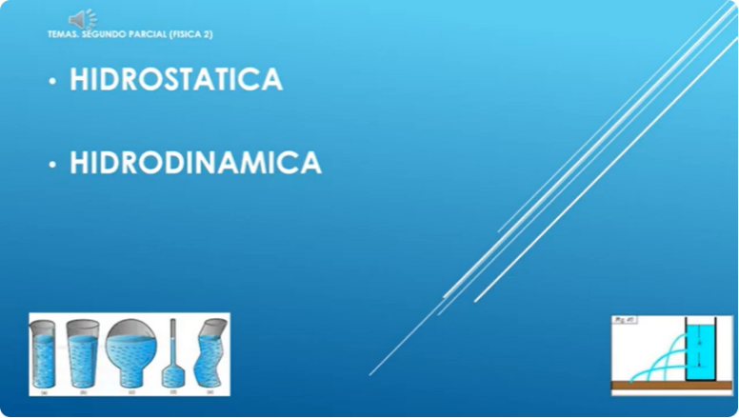
*Se socializará el siguiente mapa conceptual para ir haciendo apuntes específicos de las principales ideas y nociones a tener en cuenta en esta temática.

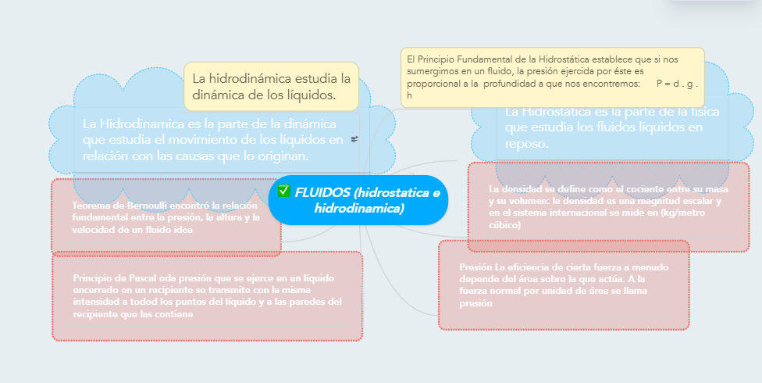

*A continuación haremos hincapié en el principal tema de este primer aprendizaje que es el principio de Arquímedes.

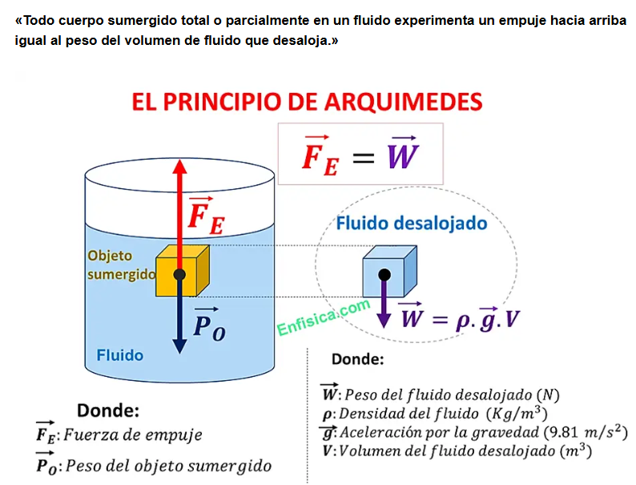
*En el siguiente video se explicará un poco como transcurre y sucede este principio de forma universal y luego se socializará un ejemplo de su aplicación en problemas cotidianos (https://www.youtube.com/watch?v=OHwpAwYLYqE).

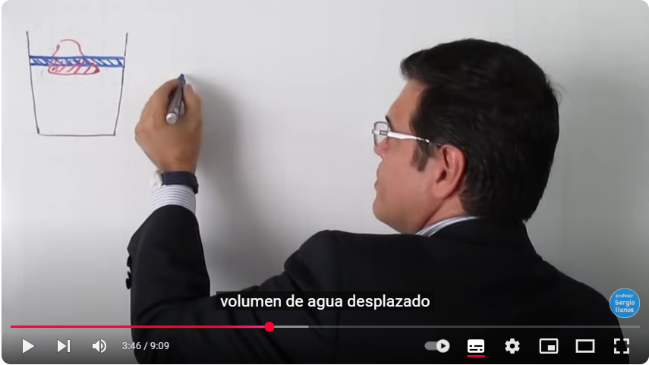

(https://www.youtube.com/watch?v=n8qBnm4XmaA).

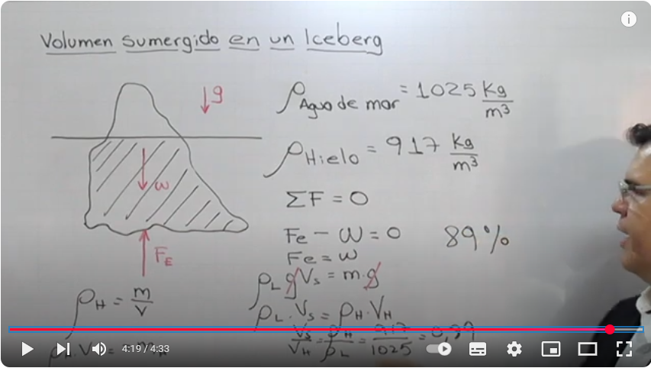

*Desarrollaré y explicaré los siguientes ejercicios ejercicios con el propósito de empezar a utilizar el principio de Arquímedes bajo diferentes situaciones externas.

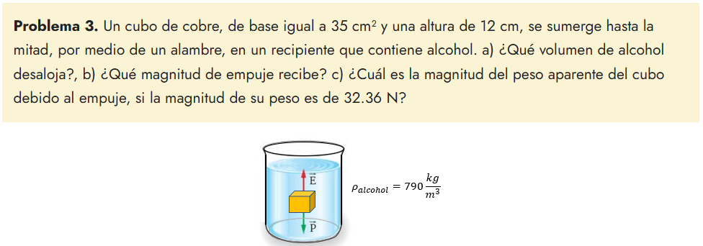
(https://www.fisimat.com.mx/solucion-problema-1-del-principio-de-arquimedes/)

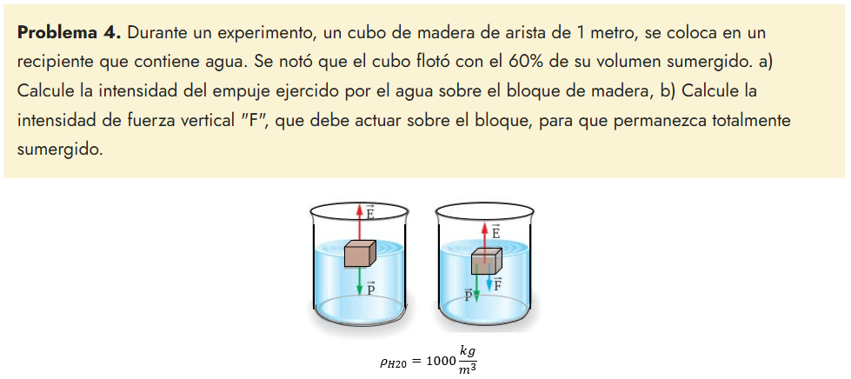
(https://www.fisimat.com.mx/solucion-problema-2-del-principio-de-arquimedes/#google_vignette)

*Con ayuda del emulador y simulador de densidad se hará una actividad de salida al tablero, la cual consiste en calcular la fuerza de empuje para cada una de las situaciones mostradas, ya que hay diferentes tipos de materiales para recrear problemas diferentes (https://phet.colorado.edu/sims/html/density/latest/density_all.html?locale=es).

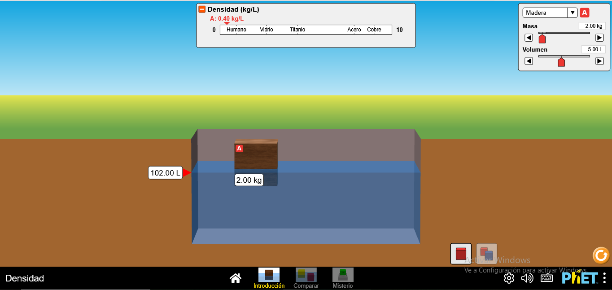

*Socialización y explicación del principio de pascal por medio de la siguiente imagen, se le dará una idea teórica y directa al estudiante acerca de este principio con el fin de que pueda plantear su uso y aplicación en cualquier modelo de ejercicio.

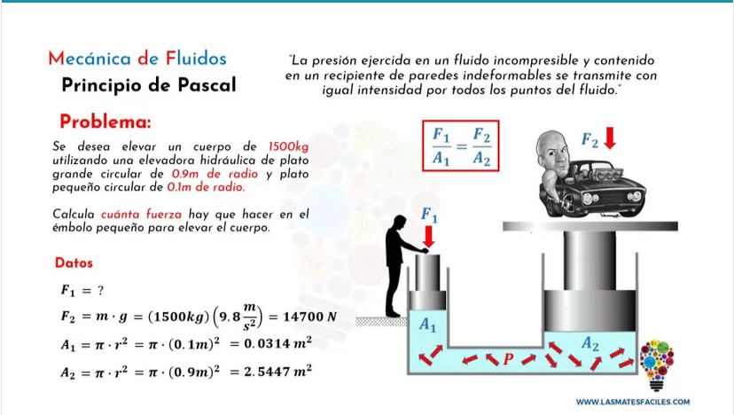

*Con ayuda del simulador de presiones se recrearán situaciones que pongan en evidencia el principio de pascal y así evidenciar la constante acción de dicho principio en la vida cotidiana (https://phet.colorado.edu/sims/html/under-pressure/latest/under-pressure_all.html?locale=es).

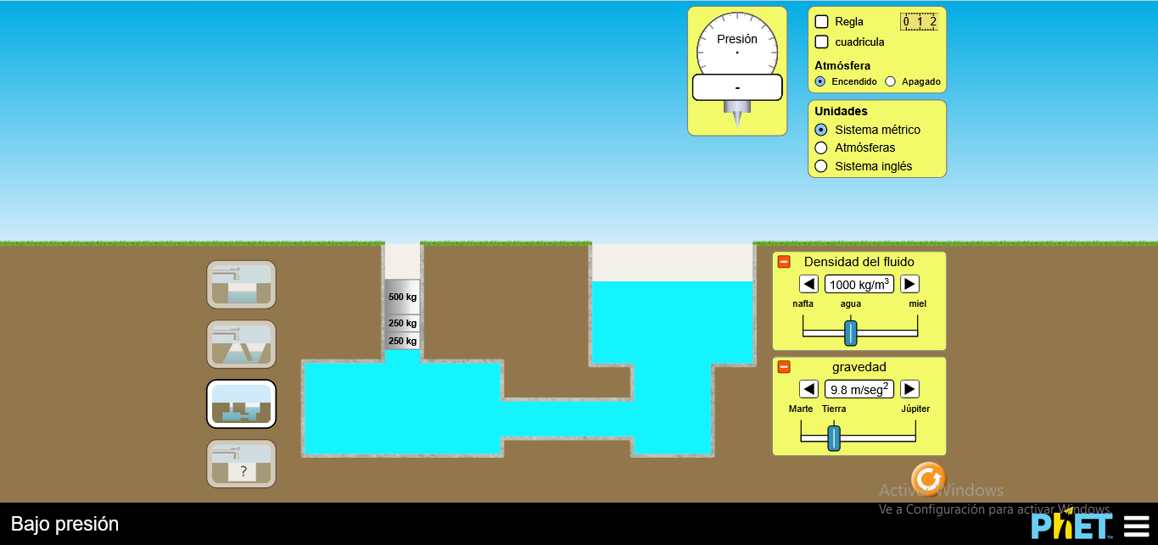

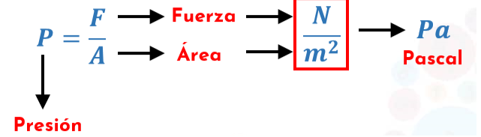

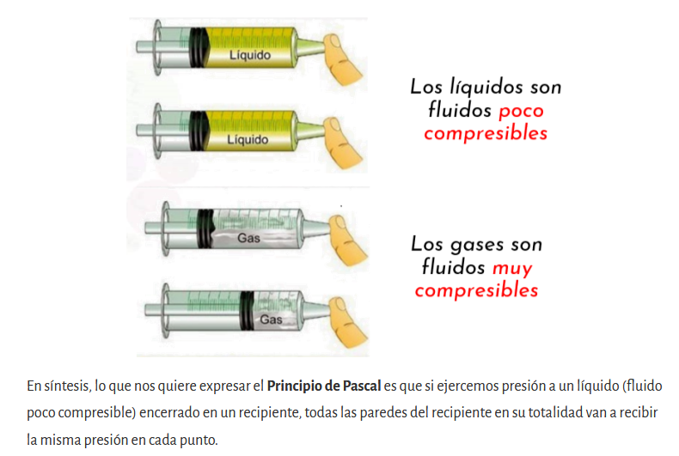
*Se desarrollará los siguientes ejercicios como práctica de la temática (https://www.youtube.com/watch?v=t-ZG8dOheXA).

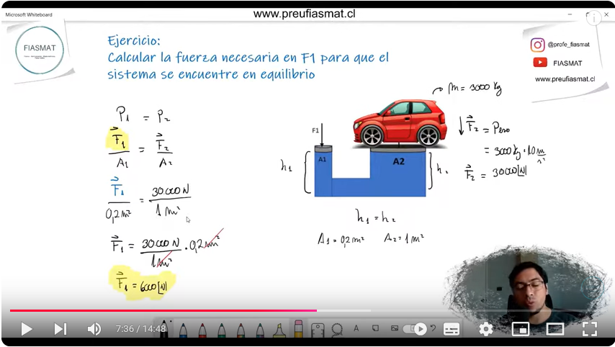

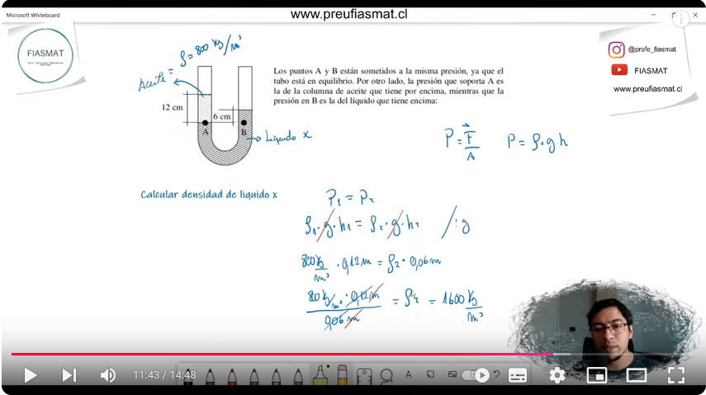

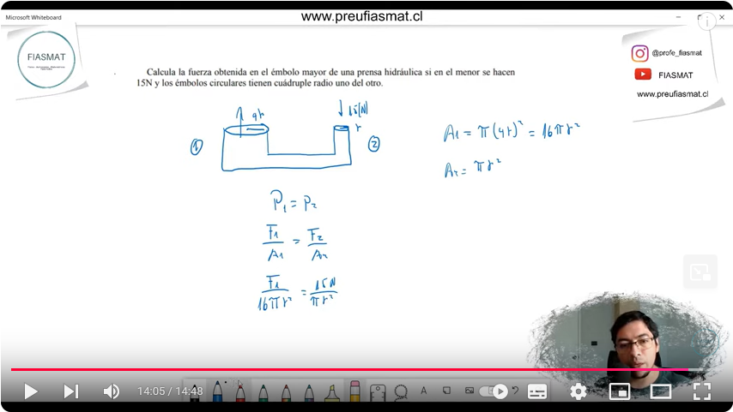
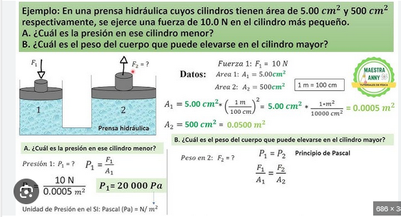

h*Explicaré el teorema o principio de Bernoulli por medio de los siguientes esquemas.

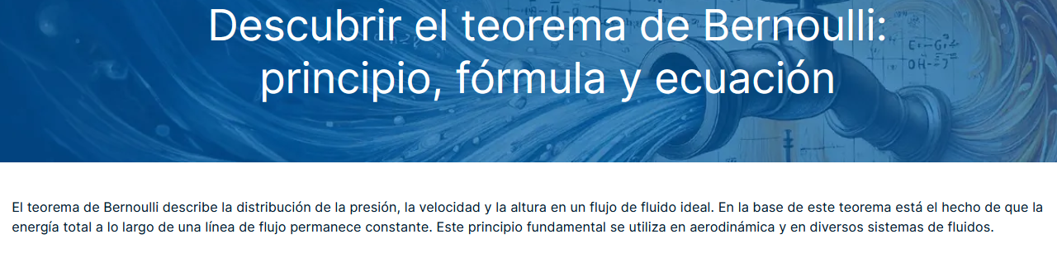

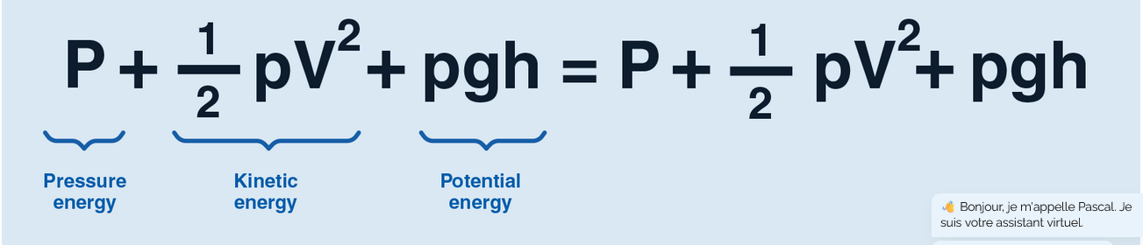

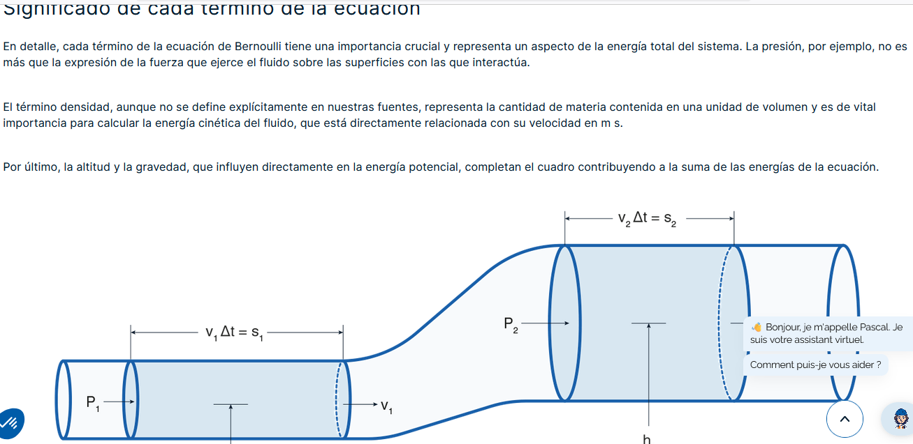

*Con ayuda del siguiente video tutorial haremos una explicación general del teorema de Bernoulli o principio de continuidad (https://www.youtube.com/watch?v=4ciEee-80Gs).

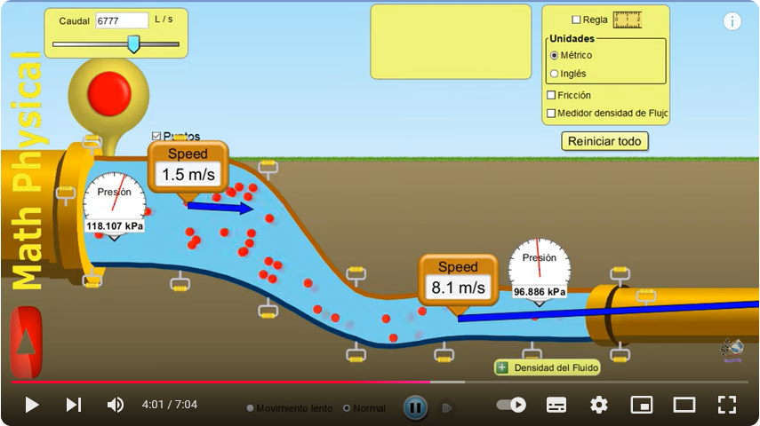

*Desarrollaremos ejercicios en donde se vea aplicado y reflejado el principio de Bernoulli bajo las condiciones ideales necesarias.

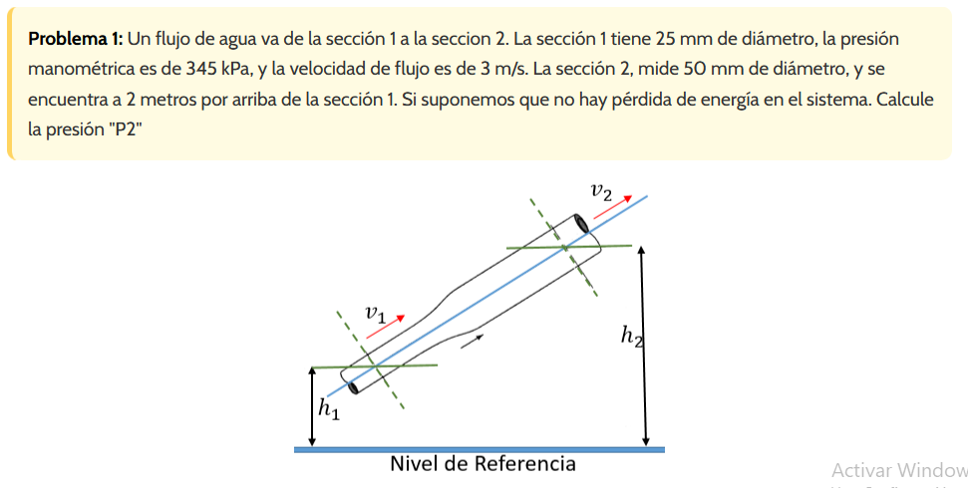

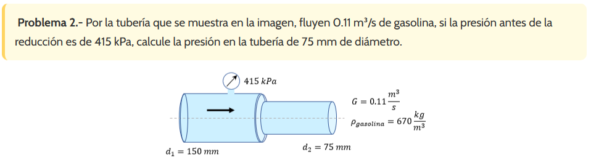

7. ACTIVIDADES DE FINALIZACIÓN (TRANSFERENCIA):

*Quiz de principio de Arquímedes.

*Quiz analítico de principio de Pascal.

*Revisión del cuaderno con toda su teoría, conceptos y taller dejado como repaso en clase.

8.OBSERVACIONES:

FIRMA:



VALIDACIÓN:

11 A | OK  14/01/2025 | OK  15/01/2025 | OK  18/01/2025 | OK  23/01/2025
11 A | OK  05/02/2025 | OK  06/02/2025 | OK  07/02/2025 | OK  10/02/2025
11 A | OK  11/02/2025 | OK  13/02/2025 | OK  14/02/2025 | OK  17/02/2025
11 A | OK  18/02/2025 | OK  20/02/2025 | OK  21/02/2025 | OK  24/02/2025
11 A | OK  25/02/2025 | OK  27/02/2025 | OK  28/02/2025 | OK  03/03/2025
11 A | OK  04/03/2025 | OK  06/03/2025

11 ALFA | OK  14/01/2025 | OK  15/01/2025 | OK  17/01/2025 | OK  23/01/2025
11 ALFA | OK  05/02/2025 | OK  06/02/2025 | OK  07/02/2025 | OK  10/02/2025
11 ALFA | OK  11/02/2025 | OK  12/02/2025 | OK  13/02/2025 | OK  17/02/2025
11 ALFA | OK  18/02/2025 | OK  19/02/2025 | OK  20/02/2025 | OK  24/02/2025
11 ALFA | OK  25/02/2025 | OK  27/02/2025 | OK  28/02/2025 | OK  03/03/2025
11 ALFA | OK  04/03/2025 | OK  05/03/2025

AREA O ASIGNATURA |  | FÍSICA
GRADO: | 11 | GRUPO: | A-Alfa | SEMANAS: |  |  | MES: | Marzo
ENCUENTRO N° |  | 23-24-25-26-27-28-29-30-31-32-33
1. COMPETENCIA: EXPLICACIÓN DE FENOMENOS |  |  |  |  | 2. COMPONENTE: ENTORNO FISICO
3. APRENDIZAJE |  |  |  |  | 4. CONTENIDO
Explicar cómo ocurren algunos fenómenos de la naturaleza basado en observaciones, en patrones y en conceptos propios del conocimiento científico (10 DBA 2). |  |  |  |  | MOVIMIENTO ARMONICO SIMPLE Oscilaciones simples, forzadas y amortiguadas con sus elementos, además de las energías presentes.

5. EVIDENCIAS A DESARROLLAR.
a). Describe el movimiento de un cuerpo que posee movimiento armónico simple.

b). Describe las energías presentes en un cuerpo que posee movimiento armónico simple.

6. ACTIVIDADES DE DESARROLLO: PROCEDIMENTAL (COMO VA A EJECUTAR LAS FUNCIONES COGNITIVAS):

*Con ayuda del recurso didáctico de la plataforma de norma, se les socializará a los estudiantes acerca de todas las generalidades del movimiento armónico simple, desde sus ecuaciones, gráficos, conceptos, glosario, dinámica y energía
(https://libromedia.ingeniat.com/LibrosMedia/EXS_SECUNDARIA/cofisica/grado11/Fis2_U1_S1/index.html#).
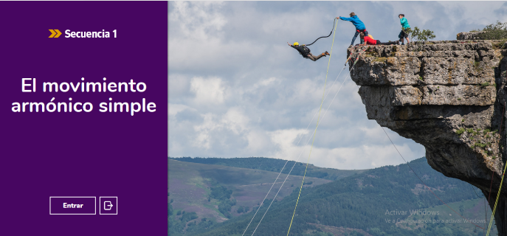

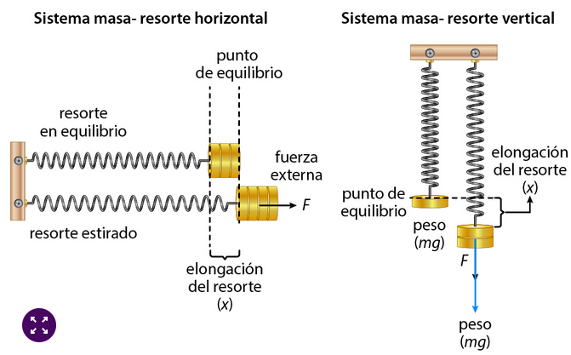

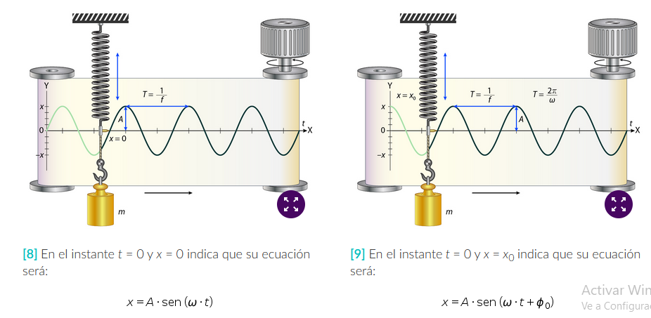
*No obstante, al estudiante se le enviará una guía resumida de esta temática con el nombre de M.A.S, la idea será que ellos puedan integran las generalidades de este tema, para poder conjeturar, analizar y desarrollar ejercicios relacionados con el tema de movimiento armónico simple, ya sea desde su cinemática, dinámica o energía.

*analizaremos y desarrollaremos los siguientes ejercicios de movimiento armónico simple (https://phet.colorado.edu/sims/html/masses-and-springs/latest/masses-and-springs_all.html?locale=es).

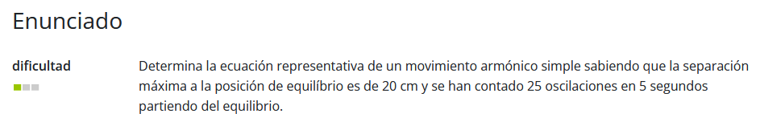

*Con ayuda de los simuladores online recrearemos las situaciones a estudiar para mayor claridad de los ejercicios y aprendizaje de estos, al igual que se evidencia la práctica.

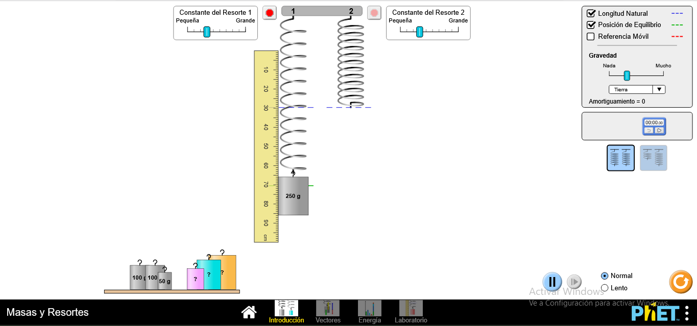

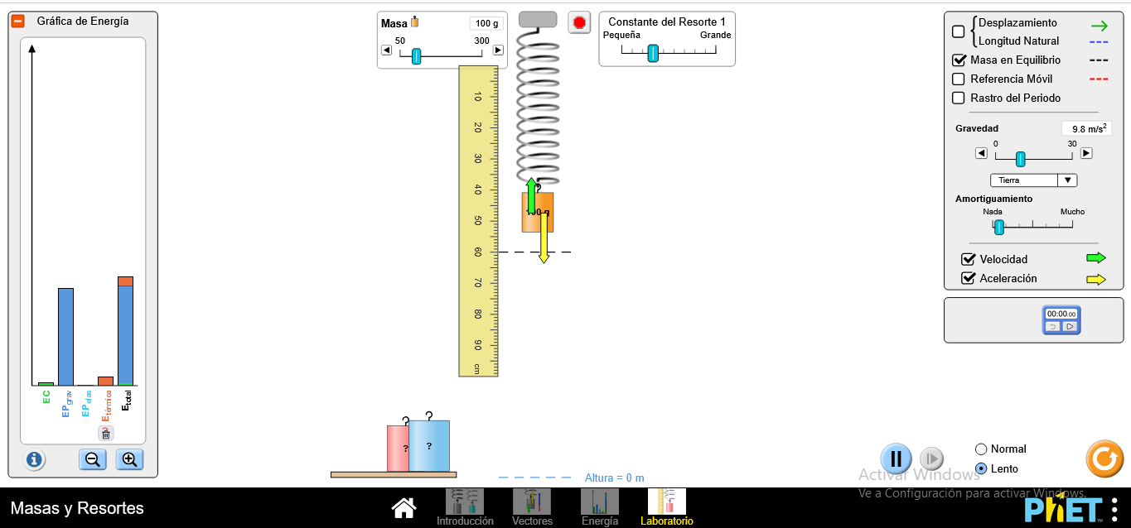
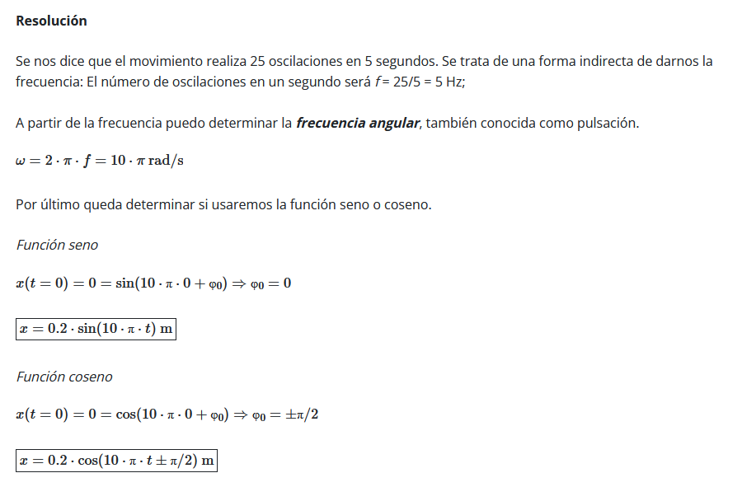

*Seguiremos afianzando y socializando ejercicios en donde se pongan en juego todas las variables a calcular.

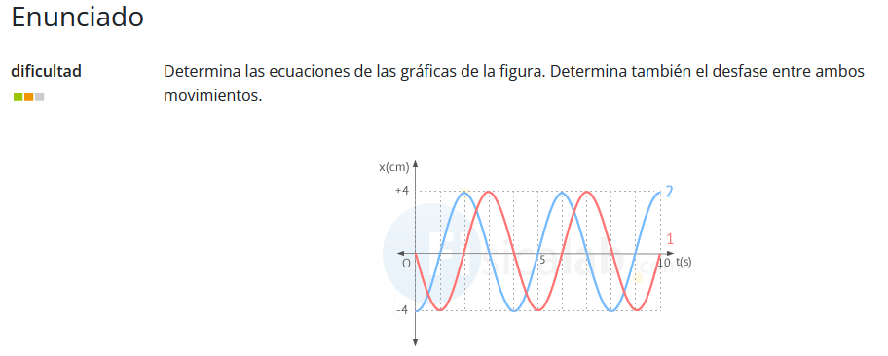
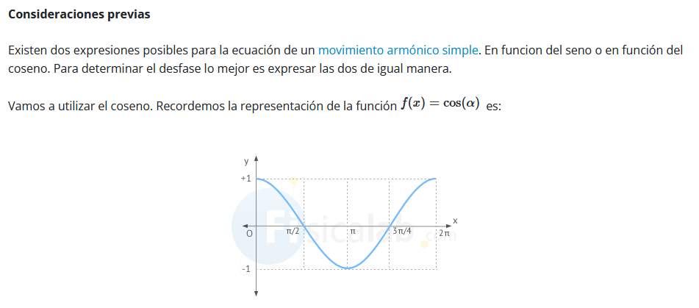
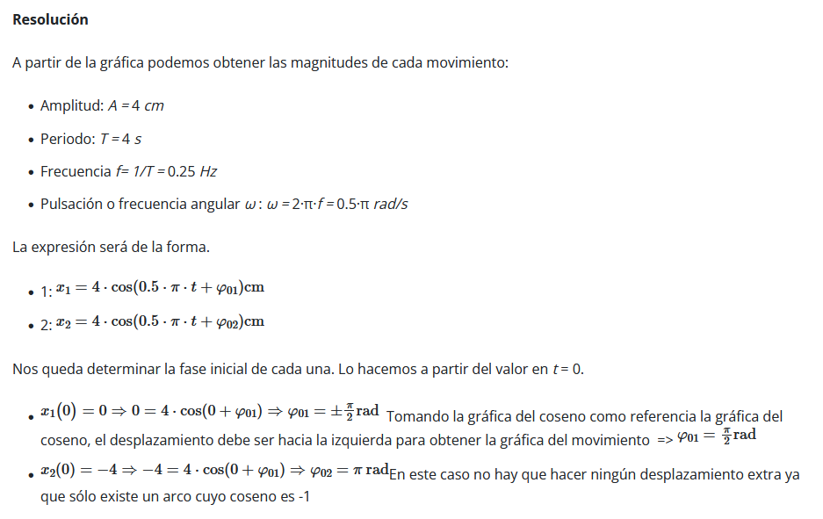

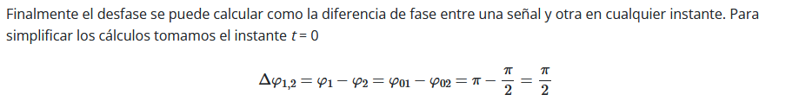

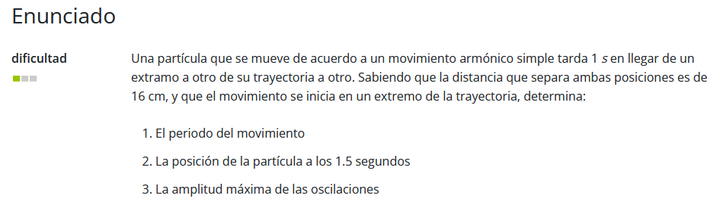

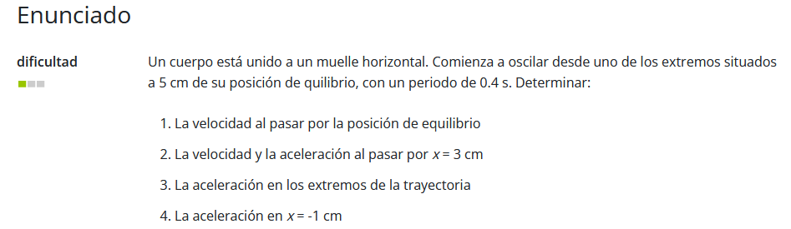

*Seguiremos apoyando y reforzando ejercicios de oscilaciones simples utilizando las ecuaciones de cinemática.

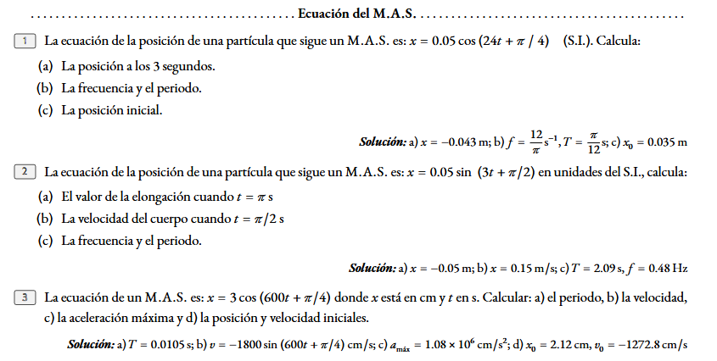

7. ACTIVIDADES DE FINALIZACIÓN (TRANSFERENCIA):

*Quiz de movimiento armónico, cinemática oscilaciones simples.

*Trabajo de investigación de oscilaciones amortiguadas y forzadas.

*Revisión del cuaderno, apuntes, teoría y explicaciones al día.

8.OBSERVACIONES:

FIRMA:

VALIDACIÓN:

11 A | OK  07/03/2025 | OK  10/03/2025 | OK  11/03/2025 | OK  13/03/2025
11 A | OK  17/03/2025 | OK  18/03/2025 | OK  20/03/2025 | OK  21/03/2025
11 A | OK  25/03/2025 | OK  27/03/2025 | OK  28/03/2025

11 ALFA | OK  10/03/2025 | OK  11/03/2025 | OK  12/03/2025 | OK  13/03/2025
11 ALFA | OK  17/03/2025 | OK  18/03/2025 | OK  19/03/2025 | OK  20/03/2025
11 ALFA | OK  25/03/2025 | OK  26/03/2025 | OK  27/03/2025

AREA O ASIGNATURA |  | FÍSICA
GRADO: | 11 | GRUPO: | A-Alfa | SEMANAS: |  |  | MES: | Marzo-abril
ENCUENTRO N° |  | 34-35-36-37
1. COMPETENCIA: EXPLICACIÓN DE FENOMENOS |  |  |  |  | 2. COMPONENTE: ENTORNO FISICO
3. APRENDIZAJE |  |  |  |  | 4. CONTENIDO
Explicar cómo ocurren algunos fenómenos de la naturaleza basado en observaciones, en patrones y en conceptos propios del conocimiento científico (10 DBA 2). |  |  |  |  | MOVIMIENTO ARMONICO SIMPLE Oscilaciones simples, forzadas y amortiguadas con sus elementos, además de las energías presentes.

5. EVIDENCIAS A DESARROLLAR:
a). Identifica las características fundamentales de las ondas, así como las variables y parámetros que afectan estas características en un medio de propagación.

b). Clasifica los elementos y propiedades de las ondas.

6. ACTIVIDADES DE DESARROLLO: PROCIDEMENTAL (COMO VA A EJECUTAR LAS
FUNCIONES COGNITIVAS):

*Se expondrá un video con el fin de dar una introducción a los fenómenos ondulatorios, ejemplos, características, situaciones cotidianas (https://www.youtube.com/watch?v=KLp5c135K-4).

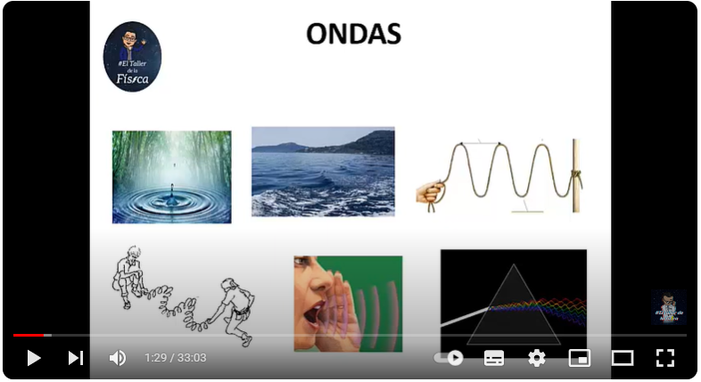
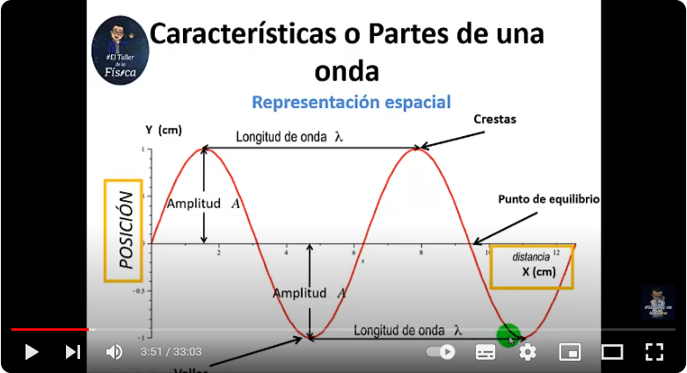

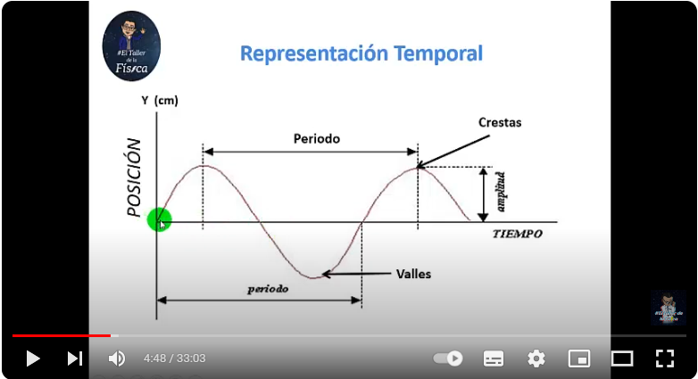

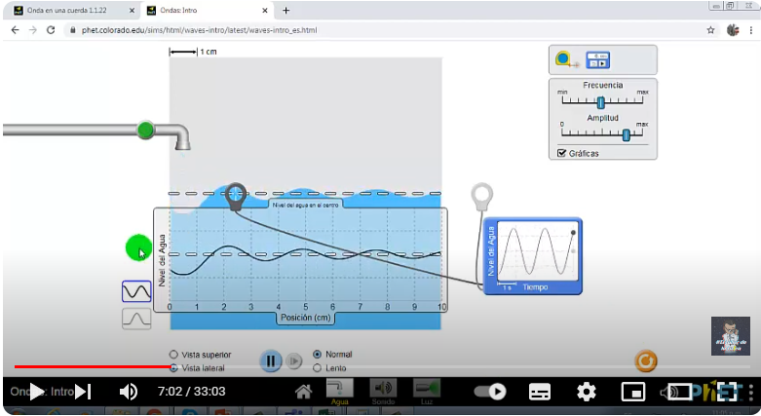

*Mediante el siguiente esquema se resumirá lo principales eventos que se involucran dentro de los fenómenos ondulatorios.

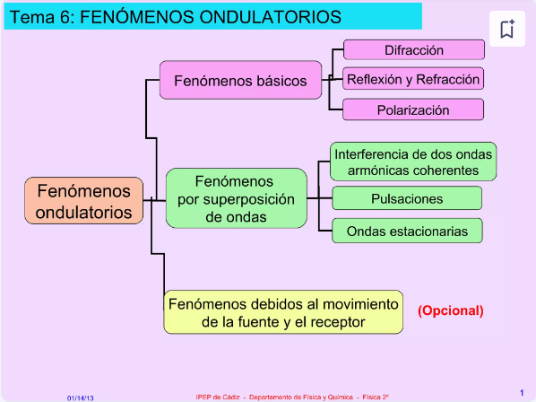

*Es necesario que el estudiante aparte de identificar las partes de una onda al igual que su representación gráfica, también se necesita que tenga una noción de qué significa cada una de dichas partes, así mismo en las siguientes imágenes se explicará y resumirá un glosario de estás.

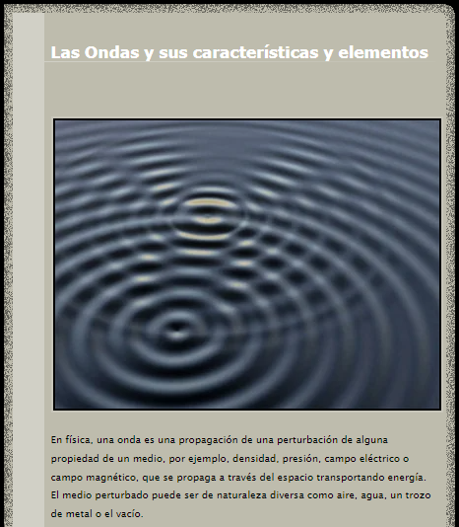
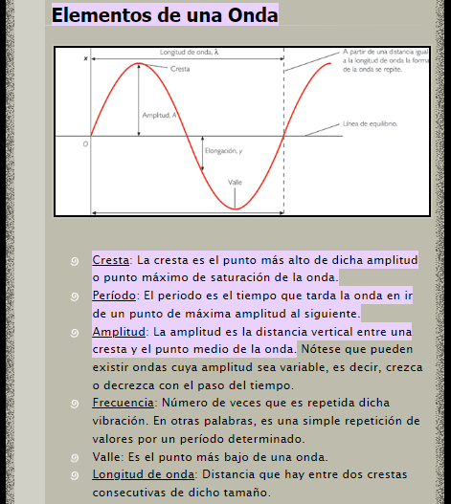

*Analizaremos y desarrollaremos ejercicios acordes a las características y principales variables calcular de un evento ondulatorio.

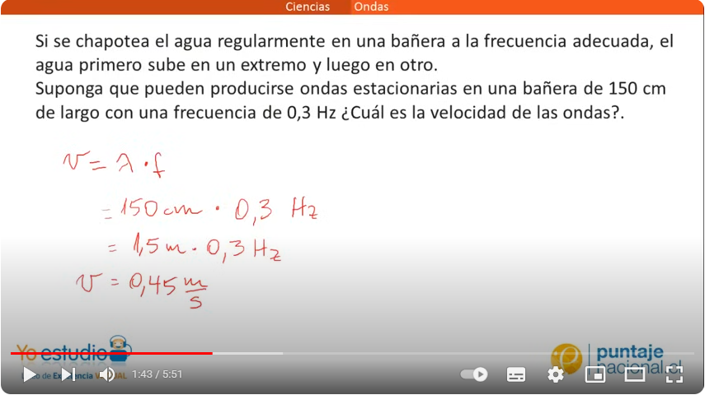

*Socializaremos un glosario de fórmulas con las principales variables a calcular en este aprendizaje.

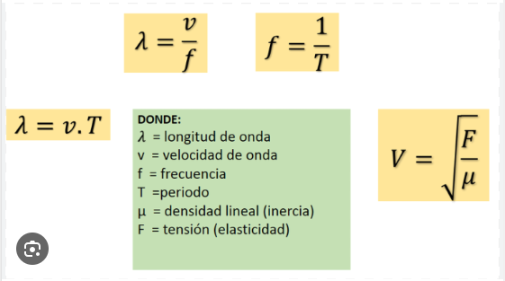

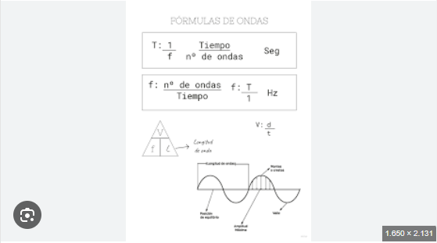

*Trabajaremos las soluciones de los siguientes ejercicios presentados para seguir practicando la temática y su aplicación en ejemplos concretos.
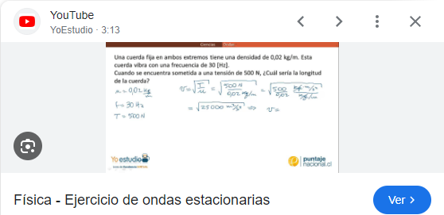

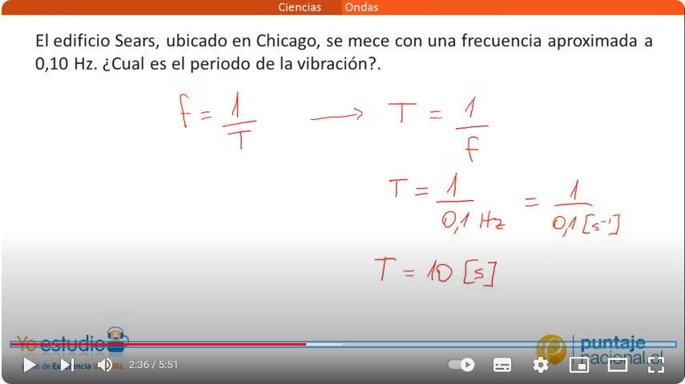
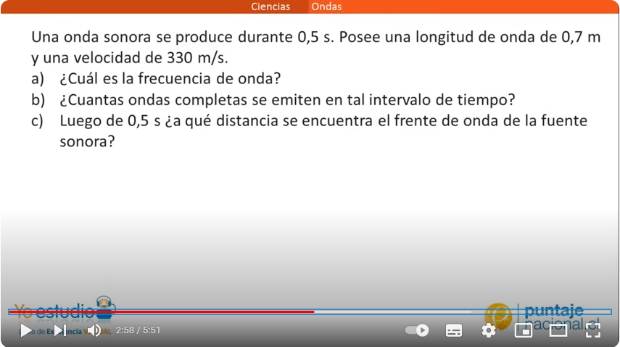

*Desarrollar los siguientes ejercicios propuestos en el enlace (https://www.superprof.es/apuntes/escolar/fisica/vibraciones-ondas/ejercicios-resueltos-de-ondas-mecanicas-y-electromagneticas.html).
*Realizar el siguiente taller de ondas y sus características como afianzamiento.
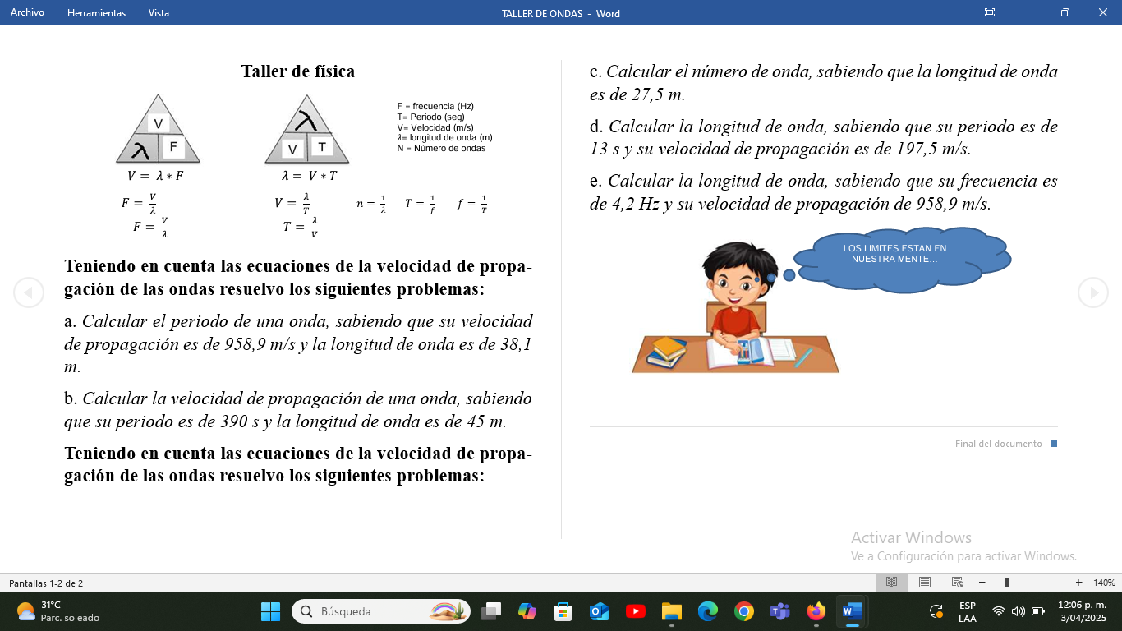
7. ACTIVIDADES DE FINALIZACIÓN (TRANSFERENCIA):
*Actividad de ondas en You Tube.
*Ejercicios en clase de ondas y sus elementos.
*Taller de ondas y sus características.

8. OBSERVACIONES:

FIRMA:


VALIDACIÓN:
10 A | OK  31/03/2025 | OK  01/04/2025 | OK  03/04/2025
10 A | OK  04/04/2025

10 ALFA | OK  31/03/2025 | OK  01/04/2025 | OK  02/04/2025
10 ALFA | OK  03/04/2025

